Anotações

Primeiro programa em java

class Main{
public static void main(String[] args) {
System.out.println(“Hello World”);
}
}
o programa vai printar o hello world na tela, para printar usa-se o println ou outro tipo de print mas seguindo as recomendações corretas
Nome das classes precisa começar com letra MAIÚSCULA, e se salva o nome da classe com o nome do arquivo.
Voce precisa compilar usando o terminal basta entrar no diretorio aonde esta o arquivo e digitar javac xxx.java (o xxx é o nome do arquivo)
para executar basta digitar java xxx ( nome do arquivo).

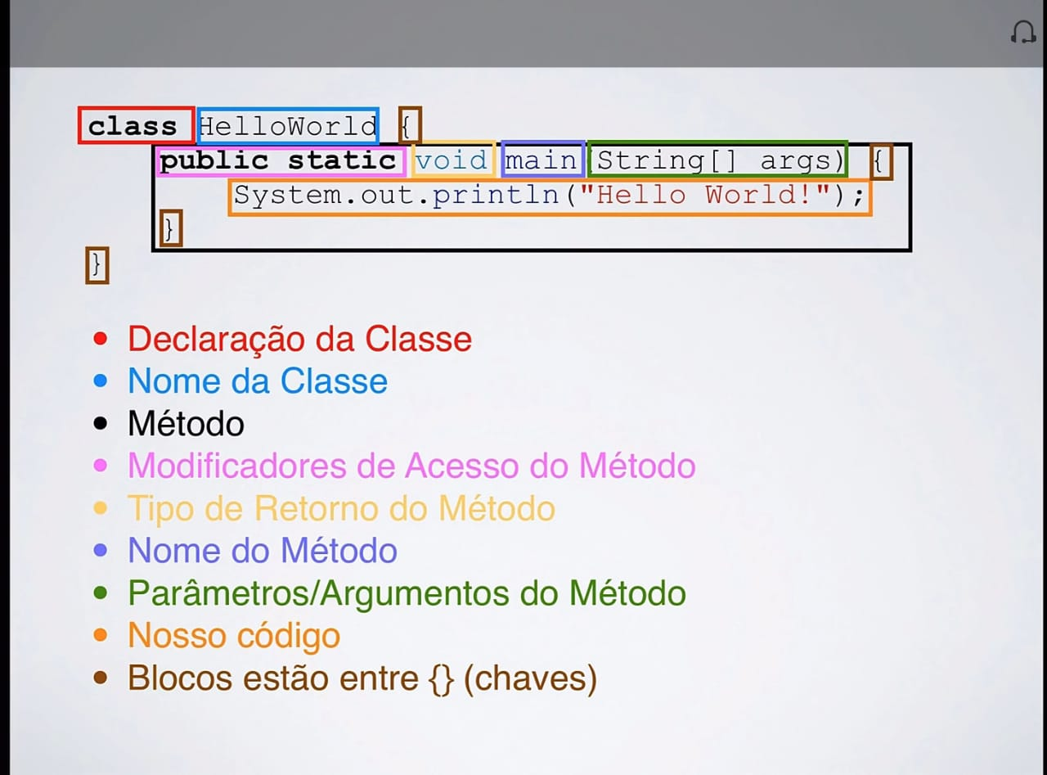

Escrevendo na tela com argumentos
class Argumentos {
public static void main(String[] args) {
System.out.println("Você digitou " + args[0]);
}
}
no executar você coloca o argumento que vai ser aparecido
declarando variavel em java basta colocar o tipo dela e dps o nome
ex: int cont;

Em java não existe divisão por 0

OS PROGRAMAS DEVEM ESTAR DENTRO DAS CLASSES
OS CODIGOS DEVEM TERMINAR COM PONTO E VIRGULA ;
Todo programa em Java precisa ter seu cabeçalho que é o
Public class xxx {
} essa é a classse principal
Para criar um método principal é o main e o código é
Public static void main(String[] args){
} (macete basta digitar psvm e apertar tab que ele já completa para você)
O nome da classe e ter a primeira letra maiúscula
Para escrever algo na tela basta usar o println
System.out.print(“Ola Mundo!);
(macete basta digitar sout e apetar tab que ele já completa para voce)
Quando se tem a primeira letra maiúscula ela é uma Classe ou Interface
E quando não tem ela pode ser, Metodo, Variavel, Atributo ou Parametro
E quando tem palavras somente com letras minúsculas : é o nome do pacote
E quando tem todas as letras maiúsculas ela é uma constante.
Em java para receber se usa uma seta <-
Ao quadrado em java basta colocar um ^ ex 5^2 = 25
A biblioteca swing serve para criar programas com janelas dinâmicas

uma classe, normalmente tem 3 perguntas
coisas que eu tenho, coisas que eu faço e como eu estou agora
todo objeto tem que ter atributos, métodos e estado

todo objeto vem de uma classe
para montar um classe começa com letra maiúscula e coloca seus atributos
o tipo e dps o nome
String nome
int idade
depois se coloca os métodos
void rabiscar()

normalmente classe começa com a letra maiúscula
não tem parênteses no final e método tem
Em java ele segue a ordem que foi digitado o código.

Níveis de visibilidade
Público ( public) : a classe atual e todas as outras classes qualquer um pode usar o atributo que está nesta classe
privado (private): somente a classe atual pode mexer nele,
protegido(protected): só classes que tem uma permissão pode usar

Métodos especiais

métodos acessores são os getters
voce pega algo, como uma informação
getters é acessar algo que esta protegido
e. = nova Estante
t = e.getTotDoc();

metodo modificadores sao os setters
setter ele modifica coisas que estão dentro do objeto,
voce precisa passar algo para o metodo e ele vai modificar
ex:
e = nova Estante
t=e.setTotDoc(doc);
em setter precisa receber um parâmetro
e mais utilizado por private.
metodo construtor são os construct
serve para quando for criar algo ela ja vir com atributos declarados
sem precisar mencionar ela.
Método construtor()
tampar()
caneta = “Azul”
ele pode receber parâmetros também

Encapsulamento
um software encapsulado serve para desenhar um padrão
ele esconde a programação
Ocultar partes independentes da implementação, permitindo construir partes invisíveis ao mundo exterior.

Vantagens
1- Tornar mudanças invisíveis
2- facilitar a reutilização do código
3- Reduzir os efeitos colaterais

normalmente os atributos internos são privados

